ZAVOD
NOVO MESTO

REZULTATI PODROČNEGA PRVENSTVA V MALI ODBOJKI
ZA MLAJŠE UČENKE

Žužemberk, 21. 3. 2017

SKUPINA A

OŠ DOLENJSKE TOPLICE : OŠ OTOČEC 1 : 2 (6 : 25, 25 : 18, 8 : 25)
OŠ LOKA ČRNOMELJ : OŠ DOLENJSKE TOPLICE 1 : 2 (25 : 7, 13 : 25, 23 : 25)
OŠ OTOČEC : OŠ LOKA ČRNOMELJ 2 : 1 (25 : 5, 15 : 25, 25 : 17)

VRSTNI RED SKUPINA A

1. OŠ OTOČEC 2 2 0 (4 : 2) +2 4
2. OŠ DOLENJSKE TOPLICE 2 1 1 (3 : 3) 0 3
3. OŠ LOKA ČRNOMELJ 2 0 2 (2 : 4) - 2 2

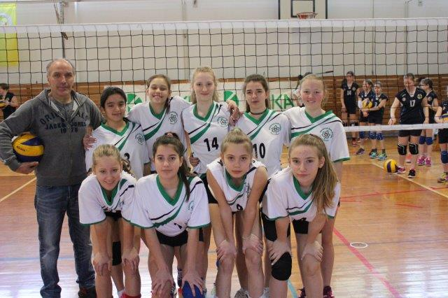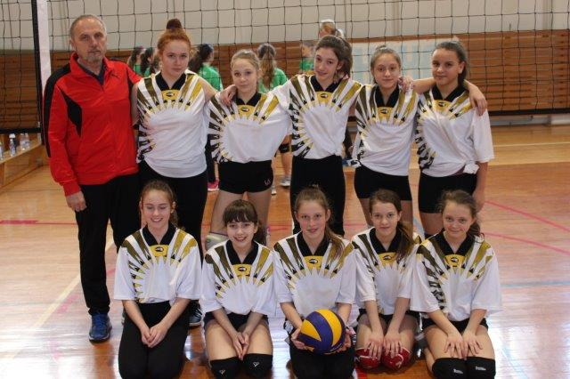

SKUPINA B

OŠ ŽUŽEMBERK : OŠ METLIKA 2 : 0 (25 : 9, 25 : 10)
OŠ ŽUŽEMBERK : OŠ BRŠLJIN 2 : 0 (25 : 14, 25 : 8)
OŠ METLIKA : OŠ BRŠLJIN 2 : 1 (25 : 14, 20 : 25, 25 : 11)

VRSTNI RED SKUPINA B

1. OŠ ŽUŽEMBERK 2 2 0 (4 : 0) +4 4
2. OŠ METLIKA 2 1 1 (2 : 3) -1 2
3. OŠ BRŠLJIN 2 0 2 (1 : 4) -3 0

POLFINALE
OŠ ŽUŽEMBERK : OŠ DOLENJSKE TOPLICE 2 : 0 (25 : 6, 25 : 7)
OŠ OTOČEC : OŠ METLIKA 2 : 0 (25 : 22, 25 : 22)

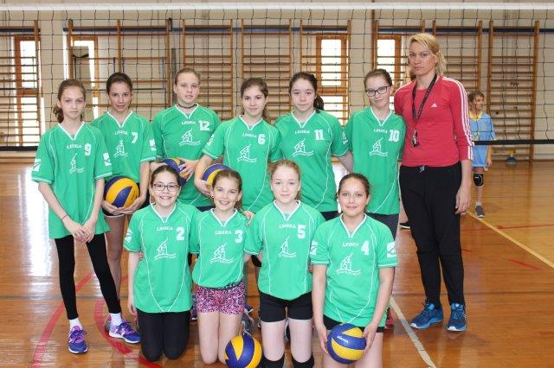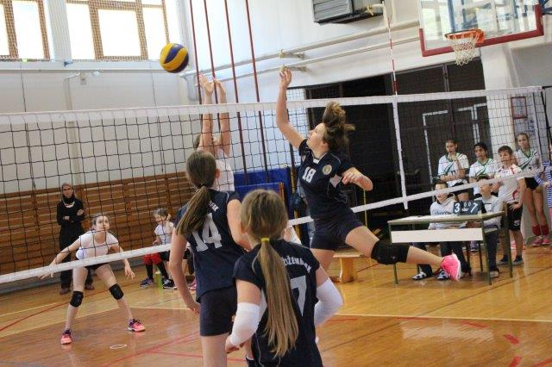
ZA 3. MESTO
OŠ METLIKA : OŠ DOLENJSKE TOPLICE 2 : 0 (25 : 6, 25 : 20)

FINALE
OŠ ŽUŽEMBERK : OŠ OTOČEC 2 : 0 (25 : 4, 25 : 16)

VRSTNI RED PODROČNEGA PRVENSTVA V MALI ODBOJKI ZA MLAJŠE UČENKE

- OŠ ŽUŽEMBERK
- OŠ OTOČEC
- OŠ METLIKA
- OŠ DOLENJSKE TOPLICE
5.- 6. OŠ LOKA ČRNOMELJ
5.- 6. OŠ BRŠLJIN NOVO MESTO

